[별표 2-4]
KN 62920

태양광 발전시스템용 전력변환기 전자파적합성 시험방법

목차
- 적용범위 ........................................................................................................................ 3
- 참조규격 ........................................................................................................................ 3
- 용어와 정의 .................................................................................................................... 4
- 전력변환기 분류 ....................................................................................................................... 6
  - 환경 범주 ........................................................................................................................ 6
  - 클래스 분류 ..................................................................................................................... 7
  - 사용자 정보 ..................................................................................................................... 7
- 적합성평가 시험을 위한 시험 배치 ............................................................................................. 8
  - 일반 사항 ........................................................................................................................ 8
  - 시험 배치 구성 ................................................................................................................ 8
- 시험 시 동작 조건............................................................................................................. 10
  - 일반 사항......................................................................................................................... 10
  - 내성 요구규격 시험에 대한 동작 조건 .............................................................................. 11
  - 저주파 방출 요구규격 시험에 대한 동작 조건 ................................................................... 11
  - 고주파 방출 요구규격 시험에 대한 동작 조건 ................................................................... 11
- 내성 요구규격 ................................................................................................................. 11
  - 요구규격 ......................................................................................................................... 11
  - 성능 평가기준 ................................................................................................................. 15
- 방출 요구 사항 ................................................................................................................ 15
  - 저주파 ............................................................................................................................. 15
  - 고주파 ............................................................................................................................. 15
- 시험 결과 및 시험성적서 .................................................................................................. 19
부록 A (참고) 시험 배치의 구성 사례 ........................................................................................ 20
부록 B (참고) 전도성 방해 측정을 위한 시험 배치 ..................................................................... 31
부록 C (참고) 대전력 전력변환기에 대한 대체 시험 방법 .................................................................... 33

1 적용범위

이 시험방법은 태양광(PV) 발전 시스템용 DC/AC 전력변환기(PCE)에 대한 전자파적합성(EMC) 요구규격을 명시하고 있다.

이 시험방법에서 다루는 전력변환기는 계통연계형 전력변환기(GCPC) 또는 독립형 전력변환기가 될 수 있다. 이 전력변환기는 다양한 배열 구성으로 그룹화된 단일 또는 여러 태양광 모듈을 통해 공급할 수 있고, 배터리 또는 다른 형태의 에너지 저장장치와 함께 사용할 수 있다.

비고 마이크로 인버터는 단일 태양광 모듈을 통해 공급되는 계통연계형 전력변환기의 사례이다.

이 시험방법은 공공 저전압 AC 주전원망 또는 다른 저전압 AC 전원 설비에 연결된 전력변환기뿐만 아니라 감압 변압기의 설치 여부에 상관없이 중전압 또는 고전압 AC 망에 연결된 전력변환기를 다룬다. 중전압 또는 고전압 AC 망에 연결된 전력변환기의 요구규격은 이 시험방법에 명시되어 있다. 하지만, 계통연계와 관련된 일부 요구규격은 전력 품질을 명시한 다른 표준 또는 일부 국가의 자체 계통 규정으로 다루어지고 있다.

비고 태양광 발전 시스템에서 사용하는 DC/DC 변환기는 이 시험방법에서 아직 다루지 않는다. DC 포트에서의 전도성 방해로 인해 DC/DC 변환기는 전자파 장해를 야기할 수 있다.

전력변환기는 시험장에서 EMC 요구규격에 따라 적합성평가 시험을 통해 평가된다. 이 시험방법은 전력변환기에 대한 방출 및 내성 요구규격뿐만 아니라 시험 방법과 시험 조건을 명시하지만, 태양광 모듈 및 다른 시스템 구성품에 대한 시험 방법과 시험 조건은 명시하지 않는다.

기술적인 이유로 시험장에서 EMC 요구규격의 준수 여부를 확인할 수 없으면 제조시설 내나 전력변환기가 태양광 발전 시스템에 조립되는 현장 등의 자리에서 준수 여부를 평가할 수 있다. 현장 평가에 관한 고주파 방출 요구규격은 KN 11에 따라야 한다.

2 참조 규격

다음의 참조규격은 이 시험방법의 적용에 반드시 필요하다. 출판연도가 표기된 참조 규격은 인용된 판만을 적용한다. 출판연도가 표기되지 않은 참조규격은 개정 본을 포함하여 가장 최신판을 적용한다.

KN 61000－4-2, 정전기 방전 내성 시험방법
KN 61000－4-3, 방사성 RF 전자기장 내성 시험방법
KN 61000－4-4, 전기적 빠른 과도현상/버스트 내성 시험방법
KN 61000－4-5, 서지 내성 시험방법
KN 61000－4-6, 전도성 RF 전자기장 내성 시험방법
KN 61000－4-11, 전압 강하, 순간 정전 내성 시험방법
KS C IEC 61000-4-34 전자파적합성(EMC) — 제4-34부: 시험 및 측정 기술 — 상당 입력전류 16 A를 초과하는 기기에 대한 전압 강하, 순간 정전 및 전압 변동 내성 시험
KN 11, 산업 과학 의료용(ISM) 기기 장해방지 시험방법
KN 16-1-2, 전자파장해 및 내성 측정기구와 방법에 대한 규정 1-2:전자파장해 및 내성 측정기구-전도성장해 측정용 보조장비
KN 32, 멀티미디어기기 전자파 장해방지 시험방법

3 용어와 정의

이 시험방법의 목적을 위하여 용어와 정의 및 약어는 다음과 같다. 이 시험방법에서 규정하는 것 외의 용어는 전파법, 전파법 시행령, 전자파적합성 기준, 전자파적합성 관련 국제표준 및 국가표준에서 정하는 바에 따른다.

3.1

태양광 발전 시스템(PV system, photovoltaic power generating system)
태양력을 전기로 변환하는 광기전력 효과를 사용하는 발전 시스템

3.2

시스템 구성품(BOS, balance of system component)
스위치, 제어장치, 계량기, 전력조절기기, 태양광 모듈 배열 지지 구조물, 축전 소자(있는 경우)를 포함하여 태양광 모듈 배열을 제외한 태양광 발전 시스템의 부품

3.3

전력변환기(PCE, power conversion equipment)
전력의 형태를 전압, 전류, 주파수, 위상, 위상 수와 관련한 다른 전력 형태로 변환하는 전기장치

3.4

포트(port)
외부 전자파 환경과 전력변환기의 특정 접속부
비고 1: 포트의 사례는 그림 1을 참조한다.
AC 주전원 포트
DC전원 포트
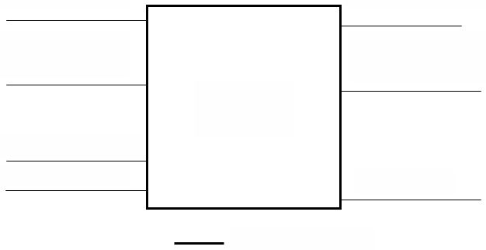IEC
함체 포트
보조 AC 전원 포트
접지 포트
유선통신망 포트
신호 및 제어 포트
보조DC전원 포트
그림 1 - 포트 사례

3.5

함체 포트(enclosure port )
전자기장이 방출되거나 충돌할 수 있는 전력변환기 제품의 물리적 경계

3.6
AC 주전원 포트(mains power port)
공공 저전압 AC 주전원 배전망 또는 다른 저전압 AC 주전원 설비로 연결하는데 사용하는 포트

3.7
보조 AC 전원 포트(auxiliary AC power port)
AC 전원을 공급하는 목적 외에 다른 목적을 위한 추가적인 AC 전원 포트

3.8

DC 전원 포트(DC power port)
구내 저전압 DC 전력 발전 시스템을 연결하는데 사용하는 포트

3.9

보조 DC 전원 포트(auxiliary DC power port)
DC-AC 변환을 위해 DC 전원을 공급하는 목적 외에 다른 목적을 위한 추가적인 DC 전원 포트

3.10
신호 및 제어 포트(signal and control port)
전력변환기 구성품 간 또는 전력변환기와 구내 보조 기기를 상호 연결하고 관련 기능 규격에 따라 사용하는 포트
비고 1: 이 사례로는 RS-232, 범용 직렬 버스(USB), 고화질 멀티미디어 인터페이스(HDMI), IEEE 표준 1394 (“Fire Wire”), 제어 파일럿 등이 있다.

3.11
유선통신망 포트(wired network port)
단일 사용자 또는 다중 사용자 통신망에 직접 연결하여 광범위하게 분산된 시스템을 상호 연결하기 위한 음성, 데이터, 신호 전송 연결 지점
비고 1: 이 사례로는 CATV, PSTN, ISDN, xDSL, LAN, 유사 망 등이 있다. 이 포트는 차폐 또는 비차폐 케이블을 지원할 수 있으며, 통신 규격의 일부분인 AC 또는 DC 전원을 전달할 수 있다.

3.12
대전력 전자 기기 및 시스템(high power electronic equipment and system)
총합 정격 전력이 75 kVA 보다 큰 하나 이상의 전력변환기 또는 이러한 기기를 포함하는 시스템

3.13

저전압(LV, low voltage)
배전에 사용되고 상한 값이 일반적으로 AC 1 000 V 또는 DC 1 500 V인 전압 범위

3.14
고전압(HV, high voltage)
1) 일반적인 의미로, 저전압을 초과하는 전압 범위
2) 제한적인 의미로, 전력을 대량 전달하기 위한 전력 시스템에서 사용하는 상위 전압 범위
[출처: IEC 60050-601:1985, 601-01-27]

3.15

중전압(MV, medium voltage)
저전압과 고전압 사이에 존재하는 전압 범위
[출처: IEC 60050-601:1985, 601-01-28, 수정됨 – 본 비고는 삭제되었다.]

3.16
소형 기기(small size equipment)
케이블을 포함하여 (접지면 위) 지름 1.2 m, 높이 1.5 m의 가상 원통형 시험 공간에 적합한 기기

3.17
적합성평가 시험(type test)
특정 설계에 따라 제작된 하나 또는 복수의 기기에 대하여 그 설계가 특정 규격에 합치되어 있는가의 여부를 평가하기 위하여 행하는 시험

3.18

주거 환경(residential environment)
제품이 (외부 변압기를 거치지 않고) 공공 저전압 AC 주전원 배전망 또는 다른 저전압 AC 주전원 설비로 직접 연결하는 특성이 있는 환경

3.19
비주거 환경(non-residential environment)
전용 전력용 변압기 또는 고전압 또는 중전압 변압기로부터 공급을 받는 별도의 전력망이 존재하는 특성이 있는 환경

3.20
중전압 전력변환기 (PCE-MV)
중전압 변압기를 포함하는 전력변환기

3.21
의사 주전원회로망(AMN, artificial mains network)
무선주파수 범위에서 피시험기기(EUT)에 규정된 임피던스를 제공하고, 방해 전압을 측정 수신기에 결합하고, 시험 회로를 저전압 AC 주전원 공급선으로부터 감결합하는 회로망

3.22
DC 의사 회로망(DC artificial network, artificial DC network, DC-AN)
시험기관 저전압 DC 전원에서 발생하는 전도성 방해로부터 필요한 감결합을 제공하고, 시험 중인 EUT 포트의 규정 종단에 사용하는 의사 회로망

4 전력변환기 분류

4.1 환경 종류

다양한 환경에서 의도적으로 전력변환기를 사용하고 일반적인 EMC 표준에서 환경에 대한 정의를 내린 것을 감안하여 이 시험방법에서는 방출 및 내성 요구규격에 관해 주거 환경과 비주거 환경 두 가지의 환경을 정의한다.

그림 2는 이 두 환경에서의 태양광발전 시스템 설치 사례를 나타낸다. 적절한 환경 종류는 각 환경의 정의에 따라 구분되어야 한다.

IEC
비주거 환경
주거 환경
공업 지역
경공업 지역
상업 지역
주거 지역
태양광 모듈
태양광 모듈
태양광 모듈
태양광 모듈
태양광 모듈은 대부분 지붕에 설치됨
DC
DC
DC
DC
AC
AC
AC
AC
AC
DC
LV
LV
LV
MV/LV
전력 변압기
MV/LV
전력 변압기
MV/LV
전력 변압기
전용
감압 변압기
내부
감압 변압기
HV
MV
HV/MV
전력 변압기

그림 2 – 각 환경에서 태양광발전 시스템의 설치 사례

4.2 기기 분류

기본 시험방법, 일반 시험방법, 제품군 시험방법과 조화를 이루기 위해 이 시험방법은 환경 종류에 따라 기기를 A급과 B급 두 종류로 정의한다.

- A급 전력변환기는 비주거 환경에서 사용하기에 적합하며 A급 요구규격을 준수해야 한다.
- B급 전력변환기는 주거 환경에서 사용하기에 적합하며 B급 요구규격을 준수해야 한다.

4.3 사용자 정보

전력변환기의 제조자 및/또는 공급업체는 사용자가 라벨 또는 동봉된 문서를 통해 기기의 분류 정보를 얻을 수 있도록 해야 한다.

5 적합성평가 시험을 위한 시험 배치

5.1 일반 사항

전력변환기의 방출 및 내성 시험은 태양광 모듈의 사용 여부와 상관없이 수행할 수 있다. 하지만, 전력변환기만 시험하므로 태양광 모듈을 사용하지 않고 시험할 수도 있다. 재현성을 실현하기 위해 태양광 모듈에 적합한 대체 DC전원이 필요하며 이로써 시험을 수행하는 동안 지속적이고 안정적인 DC전압과 전력을 전력변환기에 공급할 수 있다. 또한, 대체 DC 전원은 DC 전원으로 인한 전자파 방해 및 고조파가 시험 결과에 영향을 미치지 않도록 설계해야 한다.

마찬가지로 시험을 수행하는 동안 지속적이고 안정적인 AC 전압과 주파수를 전력변환기에 공급할 수 있도록 적절한 대체 AC 전원을 사용해야 한다. AC 전원으로 인한 전자파 방해와 고조파는 시험 결과에 영향을 미치지 않아야 한다.

대체 DC 전원과 AC 전원은 DC 전원 포트와 AC 주전원 포트에 연결한다. 전력변환기를 작동하는데 필요하다면 시험을 수행하는 동안 보조 전원 포트를 각 전원에 연결해야 한다.

5.2 시험 배치 구성

5.2.1 일반 사항

전력변환기는 시험을 수행하는 동안 내성 및 방출 요구규격을 고려하여 실제 설치 조건에 근접한 환경에 위치해야 한다. 케이블 정렬은 제조자가 제공하는 설치 매뉴얼을 기준으로 수행해야 한다. 시험을 수행하는 동안 제조자가 커버와 조작반의 장착을 지정한 경우를 제외하고 커버와 조작반은 실제 장착 조건과 근접한 환경에서 장착해야 한다. 전력변환기에 전원이 공급되지 않는 경우에는 적용하지 않는다.

기본 시험방법은 일반 시험 배치를 정의하고 있다. 이 시험방법은 기본 시험방법을 보완하여 부록 A에서 벽에 부착하는 전력변환기에 대한 시험 배치에 관해 설명하고 있다.

마이크로 인버터는 EMC 요구규격에서만 벽에 부착하는 전력변환기로 다룰 수 있다. 벽에 부착하는 전력변환기의 시험 배치 구성 사례는 마이크로 인버터용 적합성평가 시험에 적용할 수 있다.

전력변환기의 DC 전원 포트는 적절한 DC 전원에 연결해야 한다. 이 전원의 DC 전압은 각 전력변환기 유형에 맞는 정격 동작 범위 내에서 전압 레벨을 제공하도록 조절 가능해야 한다. 시험기관의 전용 DC 전원, 배터리 세트, 또는 연료 전지 모듈 등 다른 DC 에너지원을 사용할 수 있다. 단, 시험을 수행하는 동안 지속적이고 안정적인 전압과 전류를 제공하고 정격 동작 조건 하에서 전력변환기에 필요한 다른 조건을 충족해야 한다.

전력변환기에 하나 이상의 DC 전원 포트가 있는 경우 필요한 수의 DC 전원 포트만 DC 전원에 연결해야 한다. 시험 중에 사용하지 않는 다른 모든 DC 전원 포트는 기본 시험방법 및 제품군 시험방법에 따라 150 Ω 공통모드 종단 임피던스로 적절하게 종단되어야 한다. 전기적으로 병렬 연결된 다중 포트는 단일 포트만을 나타낸다고 간주한다.

전력변환기의 AC 주전원 포트는 AC 주전원 회로망 또는 시험장에 설치된 전용 AC 전원에 연결해야 한다. 국가의 법률 또는 규정으로 인해 AC 주전원 회로망으로의 전력 공급이 제한된 경우와 시험실의 기술적인 이유로 인해 전용 AC 전원으로의 전력 공급이 어려운 경우에는 전력변환기와 병렬로 저항성 부하를 연결할 것을 권고한다. 전력변환기가 AC 주전원망에 연결되는 경우 전압조절장치를 사용할 것을 권고한다.

전력변환기와 전원 간에는 EMI 필터 및 전력 변압기를 선택적으로 설치할 수 있다. EMI 필터와 전력 변압기를 설치하는 경우 전력변환기 동작에 영향을 미치지 않아야 하고 EMI 필터와 전력 변압기의 종류 및 규격 등은 시험성적서에 기록해야 한다.

5.2.2 내성 요구규격 시험 배치

5.2.2.1 정전기 방전

시험 기기, 시험 절차, 방전 전류의 일반적인 파형에 대한 세부 규격은 KN 61000-4-2에 규정되어 있다. 벽에 부착하는 전력변환기에 대한 시험 배치의 구성 사례는 A.2.1에서 규정한다.

최종적으로 설치된 장소에서 전력변환기의 시험 배치 규격은 KN 61000-4-2를 참조할 수 있다.

5.2.2.2 방사성 방해

시험 기기, 교정 방법, 시험 절차에 대한 세부 규격은 KN 61000-4-3에 규정되어 있다. 벽에 부착하는 전력변환기에 대한 시험 배치의 구성 사례는 부록 A.2.2에서 규정한다.

5.2.2.3 전기적 빠른 과도현상

시험 기기, 시험 절차, 방전 전류의 일반적인 시험 전압 파형에 대한 세부 규격은 KN 61000-4-4에 규정되어 있다. 벽에 부착하는 전력변환기에 대한 시험 배치의 구성 사례는 A.2.3에서 규정한다.

결합/감결합 회로망(CDN)은 정격 전류 용량의 제한으로 인해 직렬 연결이 가능하지 않을 수 있다. 이러한 경우 C.2.1의 대체 시험 방법을 사용할 수 있다. 그림 C.1은 대전력 전력변환기의 AC 주전원 포트에 대한 대체 전기적 빠른 과도현상/버스트 내성 시험 배치의 예를 제시하고 있다.

5.2.2.4 서지

시험 기기 및 시험 절차에 대한 세부 규격은 KN 61000-4-5에 규정되어 있다. 벽에 부착하는 전력변환기의 시험 배치의 구성 사례는 A.2.4에서 규정한다. 결합/감결합 회로망(CDN)은 정격 전류 용량의 제한으로 인해 사용할 수 없는 경우 대체 방법을 사용할 수 있다. AC 주전원 포트에 대한 CDN의 사례는 C.2.2에서 규정한다.

5.2.2.5 전도성 RF 전자기장

시험 기기, 시험 방법에 대한 세부 규격은 KN 61000-4-6에 규정되어 있다. 벽에 부착하는 전력변환기에 대한 시험 배치의 구성 사례는 A.2.5에서 규정한다.

KN 61000-4-6의 부록 D에서 명시하는 CDN이 전력변환기의 AC 주전원 포트의 대전력으로 인해 감결합장치로 사용하는 것이 기술적으로 불가능하다면 대체 방법을 사용할 수 있다. 한 가지 방법은 시험 대상 포트에 전도성 방해를 주입하기 위한 결합 장치로써 CDN을 병렬 연결하는 것이다. AC 전원 포트에 대한 CDN의 병렬 연결 사례는 C.2.3에서 규정한다.

5.2.2.6 전압 강하 및 순간 정전

시험 기기 및 시험장에 대한 세부 규격은 KN 61000-4-11 또는 KS C IEC 61000-4-34에 규정되어 있다. 전압 강하, 순간 정전, 전압 변동 내성 시험의 시험 배치의 구성 사례는 KN 61000-4-11 또는 KS C IEC 61000-4-34에 규정되어있다. 벽에 부착하는 전력변환기의 시험 배치 사례는 A.2.6에서 규정한다.

5.2.3 저주파 방출 요구규격 시험 배치

5.2.3.1 고조파

고조파 시험은 적용하지 않는다.

5.2.3.2 순간전압변동 및 플리커

순간 전압 변동 및 플리커 시험은 적용하지 않는다.

5.2.4 고주파 방출 요구규격 시험 배치

5.2.4.1 전도성 방해

저전압 AC 전원 포트 및 저전압 DC 전원 포트에서의 전도성 방해 측정은 KN 11의 8.2.2에 따라 수행해야 한다. 보조 저전압 AC 전원 포트는 KN 16-1-2에 명시된 대로 의사 주전원회로망을 사용하여 측정해야 한다. 보조 저전압 DC 전원 포트는 KN 16-1-2에 명시된 의사전원 Δ형 회로망 또는 KN 11의 부록 I에 명시된 DC 의사 회로망(DC-AN)을 사용하여 측정해야 한다. 그림 B.1 및 그림 B.2는 일반적으로 의사 회로망을 사용하여 전도성 방해 측정을 위한 시험 배치의 구성 사례를 나타낸다.

의사 회로망의 정격 전류 용량의 제한으로 인해 전력변환기의 전원 포트에서 전도성 방해를 측정하는데 의사 회로망을 기술적으로 사용할 수 없는 경우 대체 시험 방법을 적용할 수 있다. C.2.4는 의사 회로망을 전압 프로브로 사용하는 대체 시험 방법을 제시하고 있다.

벽에 부착하는 전력변환기의 시험 배치에 대한 여러 구성 사례가 그림 A.10, 그림 A.11, 그림 A.12에 제시되어 있다.

신호 및 제어 포트에서의 전도성 방해는 KN 32의 표 A.10에 따라 측정해야 한다. 측정 배치는 B.4.1.1과 KN 32의 부록 D에 나타나 있다. 비대칭 의사 회로망 또는 전류 프로브는 신호 및 제어 포트에서 비대칭 모드 전도성 방출을 측정하는데 사용해야 한다.

5.2.4.2 방사성 방해

방사성 방해 시험은 반무반사실 또는 야외 시험장에서 수행할 수 있다. KN 11에 명시된 대로 A급 전력변환기 기기는 10 m, 또는 30 m 거리에서, B급 전력변환기는 10 m 거리에서 측정할 수 있다. 탁상형 및 바닥 설치형 전력변환기의 일반적인 배치 사례는 KN 11의 7.5.1에 제시되어 있다. 벽에 부착하는 전력변환기의 방사성 방해 측정에 대한 시험 배치의 구성 사례는 A.3.2에서 제시한다.

6 시험 시 동작 조건

6.1 일반 사항.

이 시험방법은 다음과 같이 두 가지 동작 모드를 정의한다.

대기 모드: 전력변환기는 AC 주전원에 연결되어 있고 에너지가 공급되지만, AC 주전원으로 전력을 발생시키거나 공급하지 않는다. DC 전원 포트의 전압 레벨은 정격 동작 범위 내에 있을 필요가 없다.

동작 모드: 전력변환기는 AC 주전원에 전력을 공급하기 위한 동작 점에서 운용한다. DC 전원 포트의 전압 레벨은 정격 동작 범위 내에 있어야 한다.

6.2 내성 요구규격 시험에 대한 동작 조건

내성 시험은 제조자가 명시한 정상 동작 범위 내에서 수행해야 한다.

정전기 방전 내성 시험은 전력변환기의 대기 모드 및 동작 모드에서 수행해야 한다. 전력변환기는 제조자가 명시하거나 예비 시험에서 결정된 가장 민감한 동작 점에서 계속 운용해야 한다.

방사성 RF 전자기장, 전기적 빠른 과도현상/버스트, 서지 내성 시험은 동작 모드에서 수행해야 한다.

서지 내성 시험은 추가적으로 릴레이가 개방된 대기 모드에서도 수행되어야 한다. 릴레이가 AC 및/또는 DC 측에 설치된 경우 개방된 릴레이 상태는 부하 및/또는 전원이 없기 때문에 서지 내성에 대해 최악의 경우가 될 수 있다.

전압 강하 및 순간 정전, 전도성 RF 전자기장 내성 시험은 동작 모드에서 수행해야 한다. 시험을 수행하는 동안 전력변환기는 AC 주전원에 최대의 전력을 공급하는 상태로 동작하는 것을 권고한다. 시험기관의 시험 기기, 전원의 전력 용량, DC 전압 레벨의 제한으로 인해 최대 전력 공급이 기술적으로 불가능한 경우 DC 전원 포트에서 DC 전압 레벨과 전력변환기의 공급 전력을 조정하여 시험할 수 있다. 시험을 위한 DC 전압 레벨과 전력변환기의 공급 전력은 실제 운용사례를 조사하여 정하거나 제조자가 선언한 값을 사용할 수 있다. 이 경우 해당 시험 조건과 사유는 시험성적서에 기록하여야 한다.

6.3 저주파 방출 요구규격 시험에 대한 동작 조건

저주파 방출 시험은 적용하지 않는다.

6.4 고주파 방출 요구규격 시험에 대한 동작 조건

고주파 방출 시험은 기기의 동작 매뉴얼에서 제시하고 있는 정상 동작 조건에서 시험한다. 제조자가 특별히 정상 동작 조건을 제시하는 경우 이에 따른다. 기기의 운용은 방출 레벨이 최대가 되도록 동작 조건을 조절해야 한다.

비고 전력변환기가 정격 전력을 공급할 때 DC 전원 포트에서의 최고/최저 전압 레벨의 동작상태에서는 일반적으로 가장 큰 고주파가 방출된다.

시험을 수행하는 동안 전력변환기는 AC 주전원에 대한 최대 공급 전력으로 동작하는 것을 권고한다. 시험기관의 시험 기기, 전원의 전력 용량, DC 전압 레벨의 제한으로 인해 최대 전력 공급이 기술적으로 불가능한 경우 DC 전원 포트에서 DC 전압 레벨과 전력변환기의 공급 전력을 조정하여 시험할 수 있다. 시험을 위한 DC 전압 레벨과 전력변환기의 공급 전력은 실제 운용사례를 조사하여 정하거나 제조자가 선언한 값을 사용할 수 있다. 이 경우 해당 시험 조건과 사유는 시험성적서에 기록하여야 한다.

7 내성 요구규격

7.1 요구규격

표1의 내성 요구규격은 B급 전력변환기에 적용해야 한다. 표 2는 A급 전력변환기에 적용한 내성 요구규격을 나타낸다.

표 1 – B급 전력변환기에 대한 내성 요구규격
포트 | 시험 방법 |  | 시험 레벨 | 성능평가기준
함체 | 정전기 방전(ESD) | KN 61000-4-2 | ±4 kV 접촉 방전  ±8 kV 기중 방전 | B
함체 | 방사성 RF 전자기장^{(주3)} | KN 61000-4-3 | 80 MHz ~ 1 000 MHz  3 V/m  80 % AM (1 kHz) | A
함체 | 방사성 RF 전자기장^{(주3)} | KN 61000-4-3 | 1.4 GHz ~ 6 GHz  3 V/m  80 % AM (1 kHz) | A
함체 | 전원 주파수 자기장^{(주1)} | KN 61000-4-8 | 60 Hz  3 A/m | A
AC 전원 | 전기적 빠른 과도현상^{(주8)} | KN 61000-4-4 | ±1 kV  5 kHz 또는 100 kHz | B
AC 전원 | 서지 | KN 61000-4-5 | ±1 kV (선과 선)  ±2 kV (선과 접지) | B
AC 전원 | 전도성 RF 전자기장^{)(주5)} | KN 61000-4-6 | 0.15 MHz to 80 MHz  3 V  80 % AM (1 kHz) | A
DC 전원 | 전기적 빠른 과도현상^{(주8),(주10)} | KN 61000-4-4 | ±0.5 kV  5 kHz 또는 100 kHz | B
DC 전원 | 서지 ^{(주2), (주9),(주10)} | KN 61000-4-5 | ±0.5 kV (선과 선)  ±1 kV (선과 접지) | B
DC 전원 | 전도성 RF 전자기장^{(주4),(주5)} | KN 61000-4-6 | 0.15 MHz ~ 80 MHz  3 V  80 % AM (1kHz) | A
신호 및 제어  (유선통신망) | 전기적 빠른 과도현상^{(주4),(주8)} | KN 61000-4-4 | ±0.5 kV  5 kHz 또는 100 kHz | B
신호 및 제어  (유선통신망) | 전도성 RF 전자기장^{(주4),(주5)} | KN 61000-4-6 | 0.15 MHz ~ 80 MHz  3 V  80 % AM (1 kHz) | A
신호 및 제어  (유선통신망) | 서지^{(주2),(주6),(주7)} | KN 61000-4-5 | ±1 kV (선과 접지) | B
(주1) : 자계에 민감한 장치를 포함하는 기기에만 적용한다.
예) CRT 모니터, 홀 소자, 전기 역학적 마이크로 폰, 자기장 감지기 등
(주2) 총 길이가 30 m를 초과하는 케이블이 있는 포트에만 적용한다. 차폐 케이블의 경우 차폐에 직접 인가한다. 총 길이가 30 m이하이며 외부에 노출되지 않는 케이블 포트에는 적용하지 않는다.
(주3) 시험조건 중 기기에 인가하는 전기장의 세기는 변조하기 전의 실효값이며 실제 시험 시에는 AM 신호를 인가한다.
(주4) 연결선의 길이가 3 m를 초과하는 경우에만 적용한다.
(주5) 시험조건 중 기기에 인가하는 신호의 세기는 변조하기 전의 실효값이며 실제 시험 시에는 AM신호를 인가한다.
(주6) 장거리 회선(선로)(“신호포트에 연결되는 건물 내부의 30 m 이상인 선로 또는 건물 외부와 연결되는 선로(실외장치에 연결되는 선로 포함)” 이하 같다.)과 접속하는 포트에만 적용한다.
(주7) 결합/감결합 회로망(CDN)이 피시험기기에 미치는 영향으로 정상적인 기능을 수행할 수 없는 경우에는 감소된 기능으로 시험을 실시할 수 있다.
(주8) 시험은 하나 또는 두개의 반복 주파수에서 실시할 수 있다.
(주9) 장거리 회선(선로)과 접속하는 포트에만 적용한다.
(주10) 재충전을 위해 기기에서 분리되는 배터리와 재충전 배터리에 연결하기 위한 입력 포트에는 적용하지 않는다.

표 2 – A급 전력변환기에 대한 내성 요구규격
포트 | 시험 방법 |  | 시험 레벨 | 성능 평가기준
함체 | 정전기 방전 (ESD) | KN 61000-4-2 | ±4 kV 접촉 방전  ±8 kV 기중 방전 | B
함체 | 방사성 RF 전자기장^{(주3)} | KN 61000-4-3 | 80 MHz ~ 1,000 MHz  10 V/m  80 % AM (1 kHz) | A
함체 | 방사성 RF 전자기장^{(주3)} | KN 61000-4-3 | 1.4 GHz ~ 6 GHz  3 V/m  80 % AM (1 kHz) | A
함체 | 전원 주파수 자기장^{(주1)} | KN 61000-4-8 | 60 Hz  30 A/m | A
AC 전원^{(주13)} | 전기적 빠른 과도현상^{(주12)} | KN 61000-4-4 | ±2 kV  5 kHz 또는 100 kHz | B
AC 전원^{(주13)} | 서지 | KN 61000-4-5 | ±1 kV (선과 선)  ±2 kV (선과 접지) | B
AC 전원^{(주13)} | 전도성 RF 전자기장 ^{(주5)} | KN 61000-4-6 | 0.15 MHz ~ 80 MHz  10 V  80 % AM (1 kHz) | A
DC 전원 | 전기적 빠른 과도현상^{(주4),(주11)} | KN 61000-4-4 | ±1 kV  5 kHz 또는 100 kHz | B
DC 전원 | 서지 ^{(주2),(주10)} | KN 61000-4-5 | ±0.5 kV (선과 선)  ±1 kV (선과 접지) | B
DC 전원 | 전도성 RF 전자기장^{(주4),(주5)} | KN 61000-4-6 | 0.15 MHz ~ 80 MHz  10 V  80 % AM (1 kHz) | A
신호 및 제어  (유선통신망) | 전기적 빠른 과도현상 ^{(주4),(주9)} | KN 61000-4-4 | ±1 kV  5 kHz 또는 100 kHz | B
신호 및 제어  (유선통신망) | 서지 ^{(주2),(주6),(주7),(주8)} | KN 61000-4-5 | ±1 kV (선과 접지) | B
신호 및 제어  (유선통신망) | 전도성 RF 전자기장^{(주4),(주5)} | KN 61000-4-6 | 0.15 MHz ~ 80 MHz  10 V  80 % AM (1 kHz) | A
(주1) 자계에 민감한 장치를 포함하는 기기에만 적용한다.
예) CRT 모니터, 홀 소자, 전기 역학적 마이크로 폰, 자기장 감지기 등
(주2) 총 길이가 30 m를 초과하는 케이블이 있는 포트에만 적용한다. 차폐 케이블의 경우 차폐에 직접 인가한다. 총 길이가 30 m이하이며 외부에 노출되지 않는 케이블 포트에는 적용하지 않는다.
(주3) 시험조건 중 기기에 인가하는 전기장의 세기는 변조하기 전의 실효값이며 실제 시험 시에는
AM 신호를 인가한다.
(주4) 연결선의 길이가 3 m를 초과하는 경우에만 적용한다.
(주5) 시험조건 중 기기에 인가하는 신호의 세기는 변조하기 전의 실효값이며 실제 시험 시에는
AM신호를 인가한다.
(주6) 장거리 회선(선로)(“신호포트에 연결되는 건물 내부의 30 m 이상인 선로 또는 건물 외부와
연결되는 선로(실외장치에 연결되는 선로 포함)” 이하 같다.)과 접속하는 포트에만 적용한다.
(주7) 결합/감결합 회로망(CDN)이 피시험기기에 미치는 영향으로 정상적인 기능을 수행할 수 없는
경우에는 기능을 축소하여 시험할 수 있다.
(주8) 교류 배전망에 직접 연결되는 신호포트는 교류 전원 포트 기준을 적용한다.
(주9) 시험은 용량성 클램프를 사용하고, 하나 또는 두개의 반복 주파수에서 실시할 수 있다.
(주10) 장거리 회선(선로)와 접속하는 포트에만 적용한다. 재충전을 위해 기기로부터 분리되는
배터리와 재충전 배터리에 연결하기 위한 입력포트에는 적용하지 않는다.
(주11) 시험은 하나 또는 반복 주파수에서 수행될 수 있다. 재충전을 위해 기기로부터 분리되는 배터리와 재충전 배터리에 연결하기 위한 입력포트에는 적용하지 않는다.
(주12) 시험은 하나 또는 두개의 반복 주파수에서 실시할 수 있다.
(주13) 중전압에 적용할 수 없는 중전압 전력변환기는 저압측에서 시험을 수행할 수 있다.

일부 전기사업자는 전압 강하 및 순간 정전에 대한 내성 요구규격이 자체 계통 규정에 명시되어 있을 수 있다. 전기사업자 요구규격은 전기사업자와 발전 운영자 사이의 계약상 합의를 준수하기 위해 적용되어야 할 수 있다. 전기사업자 요구규격이 적용되면 전압 강하 및 순간 정전에 대한 내성시험은 생략될 수 있다.

전압 강하 및 순간 정전에 대한 내성 요구규격은 주거 환경에서 사용하는 용도의 전력변환기에는 표 3, 주거 환경 외의 다른 환경에서 사용하는 용도의 전력변환기에는 표 4를 적용한다.

표 3 – B급 전력변환기에 대한 전압 강하 및 순간 정전 내성 요구규격
포트 | 시험 방법 |  | 시험 레벨 | 성능평가기준
AC 전원 | 전압 강하^{(주1),(주2)} | KN 61000-4-11  (최대 16 A)  IEC 61000-4-34  (16 A 초과) | 0 %, 0.5 주기  0 %, 1 주기  70 %, 30 주기  (% 잔여전압) | B  B  C
AC 전원 | 순간 정전^{(주1),(주2)} | KN 61000-4-11  (최대 16 A)  IEC 61000-4-34  (16 A 초과) | 0 %, 300 주기  (% 잔여전압) | C
(주1) 시험은 입력포트에만 적용한다.
(주2) 전압 파형의 위상이 0도인 지점에서 변화가 발생하여야 한다.

표 4 – A급 전력변환기에 대한 전압 강하 및 순간 정전 내성 요구규격
포트 | 시험 방법 |  | 시험 레벨 | 성능 평가기준
AC 전원 | 전압 강하 ^{(주1)} | KN 61000-4-11 (최대 16 A)  KS C IEC 61000-4-34  (16 A 초과) | 0 %, 1주기  40 %, 12 주기  70 %, 30 주기  (% 잔여전압) | B  C  C
AC 전원 | 순간 정전 | KN 61000-4-11 (최대 16 A)  KS C IEC 61000-4-34  (16 A 초과) | 0 %, 300 주기  (% 잔여전압) | C
(주1) 입력포트에 대해서만 기준을 적용한다. 전압 파형의 위상이 0도인 지점에서 변화가 발생하여야 한다.

7.2 성능 평가기준

성능 평가기준은 표 5에 명시되어 있다. 성능 평가기준에 대한 상세한 설명과 정의는 제조자가 제공해야 하며, 다음과 같은 기준을 기반으로 시험 성적서에 작성해야 한다.

표 5 – 내성 시험에 대한 성능 평가기준
항목 | 기준 A | 기준 B | 기준 C
동작 상태 | 동작 상태의 현저한 변화 없음  의도한 대로 동작 | 동작 특성의 현저한 변화  자체 복구 가능 | 정지, 동작 상태의 변경  보호장치 활성화  자체 복구 불가능
전원 출력 | 전원 출력은 ±25 % 범위 내의 변동만 허용 | 전원 출력은 ±25 % 범위를 초과하는 일시적인 변동 허용  자체 복구 가능 | 전원 출력 손실  자체 복구 불가능
외부 및 내부 표시 및 계량 | 동작 상태의 현저한 변화 없음 | 시험 중에만 변화 | 정지, 보호장치 활성화  자체 복구 불가능
외부 장치로의 제어 신호 | 방해를 받지 않고 외부 장치와 통신 및 데이터 교환 가능 | 일시적으로 통신은 방해 받지만, 정지를 야기할 정도의 내부 또는 외부 장치의 오류 보고 없음 | 통신 오류, 데이터 및 정보 손실  저장 프로그램 손실 없음, 사용자 프로그램 손실 없음  자체 회복 불가능

8 방출 요구규격

8.1 저주파

저주파 시험은 적용하지 않는다.

8.2 고주파

8.2.1 전도성 방출

8.2.1.1 일반 사항.

적합성 시험을 위한 시험장치는 의사 회로망을 사용한다. (KN 16-1-2, KN 11을 참조) 높은 임피던스 전압 프로브는 시험에 적용할 수 있으며 과도한 방해 전압으로부터 의사 회로망을 보호할 수 있다.

비고 높은 임피던스 전압 프로브를 사용하는 경우는 낮은 종변환 손실(LCL)을 야기하며, 방해 전압 레벨을 상승시킬 수 있다.

8.2.1.2 AC 전원 포트에서의 방해 전압 허용기준

시험장에서 측정되는 전력변환기에 대한 150 kHz ~ 30 MHz 주파수 범위의 AC 주전원 포트 방해 전압 허용기준은 표 6과 표7에 나타나있다.

보조 AC 전원 포트에서 방해 전압의 허용기준은 표 6과 표7에 나타나있다. 각 보조 AC 전원 포트의 허용기준은 제조자가 명시한 정격 AC 전력을 기반으로 해야 한다.

절연된 중성선 또는 고 임피던스 접지(IT) 산업용 배전망(IEC 60364-1 참조)에만 연결되는 A급 전력변환기의 경우, 정격 전력이 75 kVA를 초과하는 기기의 허용기준을 적용할 수 있다.

허용기준은 저압 AC 주전원 포트에 적용한다.

허용기준 선택은 제조자가 명시한 정격 AC 전력을 기반으로 해야 한다.

표 6 – 시험장에서 측정한 A급 전력변환기에 대해 AC 주전원 포트에서의 방해 전압 허용기준

주파수 범위  MHz | 정격 전력 ≤ 20 kVA |  | 20 kVA < 정격 전력 ≤ 75 kVAª |  | 정격 전력 > 75 kVA^{b}
주파수 범위  MHz | 준 첨두값 | 평균값 | 준 첨두값 | 평균값 | 준 첨두값 | 평균값
주파수 범위  MHz | dB(µV) | dB(µV) | dB(µV) | dB(µV) | dB(µV) | dB(µV)
0.15 ~ 0.50 | 79 | 66 | 100 | 90 | 130 | 120
0.50 ~ 5 | 73 | 60 | 86 | 76 | 125 | 115
5 ~ 30 | 73 | 60 | 90 ~ 73 | 80 ~ 60 | 115 | 105
5 ~ 30 | 73 | 60 | 주파수의 대수적 증가에 따라 선형적으로 감소 |  | 115 | 105
경계 주파수에서는 더 낮은 허용기준이 적용된다.

- 허용기준은 정격전력 20 kVA를 초과하고 전용 전력 변압기 또는 발전기에 연결되지만 LV 가공 전력선에는 연결되지 않은 기기에 적용한다. 사용자측 전용 전력 변압기에 연결되지 않는 전력변환기의 경우는 20 kVA 이하의 허용기준을 적용한다. 제조자 및/또는 공급 업체는 설치된 전력변환기로부터의 방출을 줄이기 위해 사용할 수 있는 설치 조치에 대한 정보를 제공해야 한다. 특히, 이 전력변환기는 전용 전력 변압기 또는 발전기에 연결해야 하며 LV 가공 전력선에는 연결하지 않아야 함을 명시해야 한다.
- 허용기준은 다음에서 규정하는 정격 전력이 75 kVA를 초과하는 대전력 전자 시스템 및 기기에만 적용한다.
  - 설비는 전용 전력용 변압기 또는 발전기에 연결해야 하지만 LV 가공 전력선에는 연결하지 않는다.
  - 설비는 물리적으로 30 m 이상 이격되어 있거나 전자기파를 저감할 수 있는 구조물을 설치하여 주거 환경으로부터 격리하여야 한다.
  - 제조자 및/또는 공급 업체는 이러한 기기가 75 kVA를 초과하는 정격 입력 전력의 대전력 전자 시스템 및 기기에 대한 방해 전압 허용기준을 충족시키고, 설치자가 적용할 설치 조치에 대한 정보를 제공해야 한다. 특히, LV 가공 전력선이 아닌 전용 전력 변압기 또는 발전기를 통해 전력을 공급받고 있는 설비에 이 전력변환기가 사용되어야 함을 명시해야 한다.

비고 예를 들어 정격 입력 또는 출력 전력이 20 kVA란 380 V 3상 전력 공급망의 경우 상당 약 30 A 전류라는 의미이고, 220 V 3상 전력 공급망의 경우는 상당 약 52 A 전류라는 의미이다.

표 7 – 시험장에서 측정한 B급 전력변환기에 대해 AC 주전원 포트에서의 방해 전압 허용기준
주파수 범위  MHz | 준 첨두값  dB(µV) |  | 평균값  dB(µV)
0.15 ~ 0.50 | 66 ~ 56 |  | 56 ~ 46
0.50 ~ 5 | 56 |  | 46
5 ~ 30 | 60 |  | 50
경계 주파수에서는 더 낮은 허용기준이 적용된다.
허용기준은 주파수의 대수적 증가에 따라 선형적으로 감소한다.

8.2.1.3 DC 전원 포트에서 방해 전압 허용기준

시험장에서 측정되는 전력변환기에 대한 150 kHz ~ 30 MHz 주파수 범위의 DC 전원 포트 방해 전압 허용기준은 표 8과 표9에 나타나있다.

보조 DC 전원 포트에서 방해 전압의 허용기준은 표 8과 표9에 나타나있다. 각 보조 DC 전원 포트의 허용기준은 제조자가 명시한 정격 AC 전력을 기반으로 해야 한다.

표 8 – 시험장에서 측정한 A급 전력변환기에 대해 DC 전원 포트에서의 방해 허용기준
주파수 범위  MHz | 정격 전력 ≤ 20 kVA |  | 20 kVA < 정격 전력 ≤ 75 kVA |  | 정격 전력 > 75 kVA
주파수 범위  MHz | 전압 허용기준 |  | 전압 허용기준 |  | 전압 허용기준
주파수 범위  MHz | 준첨두값  dB(µV) | 평균값  dB(µV) | 준첨두값  dB(µV) | 평균값  dB(µV) | 준첨두값  dB(µV) | 평균값  dB(µV)
0.15~5 | 97 ~ 89 | 84 ~ 76 | 116 ~ 106 | 106 ~ 96 | 132 ~ 122 | 122 ~ 112
5 ~ 30 | 89 | 76 | 106 ~ 89 | 96 ~ 76 | 122 ~ 105 | 112 ~ 92
허용기준은 주파수의 대수적 증가에 따라 선형적으로 감소한다.
허용기준은 제조자가 명시한 정격 AC 전력을 기반으로 해야 한다.

표 9 – 시험장에서 측정한 B급 전력변환기에 대해 DC 전원 포트에서의 방해 허용기준
주파수 범위  MHz | 준 첨두값  dB(µV) | 평균값  dB(µV)
0.15 ~ 0.50 | 84 ~ 74 | 74 ~ 64
0.50 ~ 30 | 74 | 64
허용기준은 주파수의 대수적 증가에 따라 선형적으로 감소한다.

8.2.1.4 유선통신망 포트 및 신호 및 제어 포트에서 방해 전압 허용기준

시험장에서 측정되는 전력변환기에 대한 150 kHz ~ 30 MHz 주파수 범위의 유선통신망 포트 방해 전압 허용기준은 표 10과 표11에 나타나있다. 신호 및 제어 포트에 연결된 케이블 길이가 30 m를 초과하면 신호 및 제어 포트를 측정해야 한다.

표 10 – A급 전력변환기에 대한 유선 포트에서 전도성 공통 모드(비대칭 모드) 방해의 허용기준
주파수 범위  MHz | 준 첨두값  dB(µV) / dB(µA) | 평균값  dB(µV) / dB(µA)
0.15 ~ 0.50 | 97 ~ 87 / 53 ~ 43 | 84 ~ 74 / 40 ~ 30
0.50 ~ 30 | 87 / 43 | 74 / 30
허용기준은 주파수의 대수적 증가에 따라 선형적으로 감소한다.

표 11 – B급 전력변환기에 대한 유선 포트에서 전도성 공통 모드(비대칭 모드) 방해의 허용기준
주파수 범위 | 준 첨두값 | 평균값
MHz | dB(µV) / dB(µA) | dB(µV) / dB(µA)
0.15 ~ 0.50 | 84 ~ 74 / 40 ~ 30 | 74 ~ 64 / 30 ~ 20
0.50 ~ 30 | 74 / 30 | 64 / 20
허용기준은 주파수의 대수적 증가에 따라 선형적으로 감소한다.

8.2.2 방사성 방해

KN 11에 명시된 시험 기기를 사용하여 측정을 수행한다. 시험장에서 측정한 전력변환기에 대한 방사성 방해의 허용기준은 표 12와 표13에 나타나있다.

표 12 – 시험장에서 측정한 A급 전력변환기에 대한 방사성 방해 허용기준
주파수 범위  MHz | 10 m 측정 거리  정격 전력
주파수 범위  MHz | ≤ 20 kVA ^{b} | > 20 kVA ^{a, b}
주파수 범위  MHz | 준 첨두값  dB(µV/m) | 준 첨두값  dB(µV/m)
30 ~ 230  230 ~ 1 000 | 40  47 | 50  50
시험장에서 A급 기기는 공칭 거리 10 m, 또는 30 m에서 측정할 수 있다. 30 m의 이격 거리에서 측정하는 경우 준수 여부를 판단하기 위해 디케이드 당 20 dB의 역 비례 인자를 측정 거리에 대한 측정 데이터를 정규화하기 위해 사용해야 한다.
경계 주파수에서는 더 낮은 허용기준이 적용된다.
- 이 허용기준은 정격 전력이 20 kVA를 초과하고, 기기와 무선 통신에 민감한 제 3자와의 이격 거리가 30 m를 초과하는 지역에서 사용하도록 한 기기에 적용한다. 제조자는 기기가 무선 서비스에 민감한 제 3자와의 이격 거리가 30 m를 초과하는 지역에서 사용하여야 한다는 것을 기술 문서에 명시해야 한다. 이러한 조건을 충족하지 못하는 경우 20 kVA이하의 허용기준을 적용한다.
- 허용기준은 제조자가 명시한 정격 AC 전력을 기반으로 해야 한다.

표 13 – 시험장에서 측정한 B급 전력변환기에 대한 방사성 방해 허용기준
주파수 범위  MHz | 10 m 측정 거리
주파수 범위  MHz | 준 첨두값  dB(µV/m)
30 ~ 230 | 30
230 ~ 1 000 | 37

9 시험 결과 및 시험성적서

시험 결과는 시험 재현성이 가능토록 상세한 설명을 시험성적서에 기록해야 한다. 시험성적서는 제품 식별 정보 및 시험 데이터를 제공해야 한다. 시험성적서는 동작 조건, 케이블 길이, 접지 연결 등 시험과 관련된 모든 정보를 모호하지 않고 명확하고 객관적으로 제시해야 한다.

시험성적서에는 시험 수행을 위한 시험 장비와 케이블 배치 등의 시험 배치를 포함해야 한다. 선택한 평가 기준에 대한 상세한 정의 및 선택 이유는 제조자가 제공해야 하며 시험성적서에 기록되어야 한다. 시험성적서는 각 시험의 실제 측정 값을 제공하고 이를 허용기준과 비교해야 한다.

시험은 단일 시험으로 개별적으로 수행해야 한다. 시험은 순서에 상관없이 수행할 수 있다. 동일한 피시험기기를 시험에 병행하여 사용할 수 있고, 이 정보는 시험성적서에 기록해야 한다.

부록 A
(정보)
시험 배치의 구성 사례

A.1 일반 사항

재현성을 보장하기 위해 시험 배치를 시험성적서에 상세하게 기술해야 한다. 일부 기본 시험방법은 시험성적서가 도면 및/또는 시험 배치의 그림과 같은 정보를 포함해야 한다고 권고한다. 셋업 사례는 시험성적서에 대한 유용한 참조 정보가 될 수 있다.

기본 시험방법은 탁상형 및 바닥 설치형 기기에 대한 일반적인 시험 배치를 제공한다. 부록 A는 벽에 부착하는 전력변환기의 시험 배치 구성 사례를 나타낸다.

A.2 내성 요구규격 시험 배치

A.2.1 정전기 방전

벽에 부착하는 전력변환기의 경우 직접 방전 적용에 대한 시험 배치 사례는 그림 A.1에 나타나 있고, 간접 방전 적용에 대한 시험 배치 사례는 그림 A.2에 나타나있다. 전력변환기는 제조자의 설치 지침에 따라 전력변환기를 설치하는 방식과 동일하게 접지 기준면보다 0.8 m 높은 위치에 있는 절연 지지대에 설치해야 한다. 나무 랙을 사용하여 그림 A.1과 그림 A.2처럼 장착할 수 있다. 전력변환기와 시험실의 거리 및 전력변환기와 다른 금속 구조물 사이의 거리가 0.8 m 이상을 유지해야 한다. 전력변환기는 설치 매뉴얼에 따라 접지해야 한다. 추가적인 접지 연결은 허용되지 않는다. 시험실에서 시험을 수행할 때 접지 기준면은 시험실의 바닥에 위치해야 한다.

벽에 부착하는 전력변환기의 지지재가 금속 접지면에 위치했다면 KN 61000-4-2에 명시된 수평 결합면은 필요하지 않다.

주변 장치를 시험하고 주변 장치가 전원선이나 신호 케이블로 전력변환기와 연결된 경우 이러한 주변 장치와 케이블은 접지 기준면에서 0.8 m 높이에 위치해야 한다. 나무 재질 또는 다른 절연 재질은 필요한 높이를 유지하기 위해 이러한 주변 장치와 케이블을 지지하는데 사용할 수 있다. 주변 장치와 케이블은 각각의 설치 규격에 따라 기능적 요구규격을 충족시킬 수 있도록 위치하고 연결해야 한다.

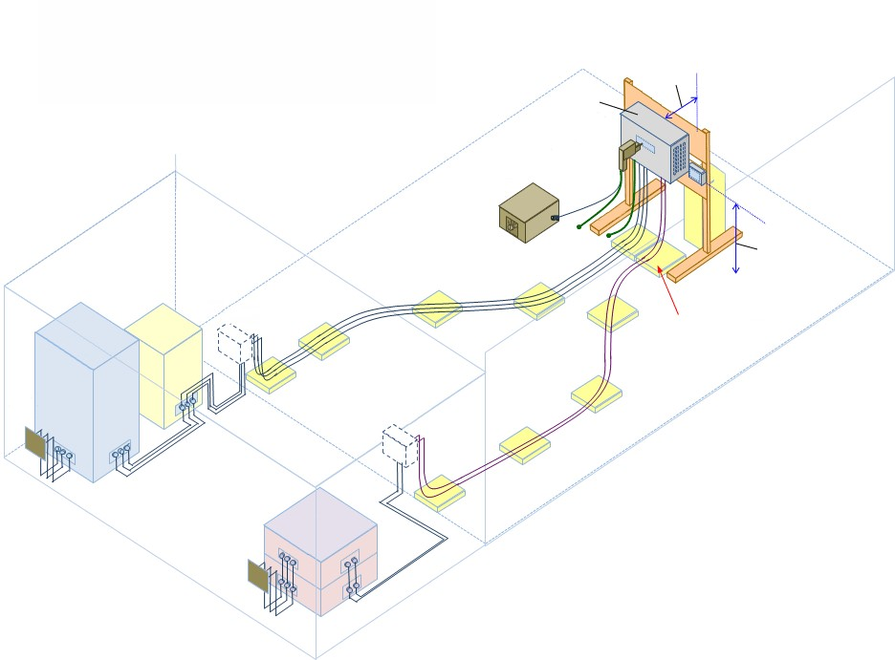
IEC

(셋업 및 배선)

IEC
61000-4-2
정전기 방전 내성 시험

(직접 적용: 접촉 방전/기중 방전)

AC 전원

(계통)

저항성 부하

입력

출력

EMI 필터

(선택 사항)

EMI 필터
)
(선택 사항

AC 전원
(
계통
)

입력

출력

시험기관
AC 전원

)
(선택 사항)

DC 전원
공급 장치

DC 케이블

AC 케이블

절연재

전원 공급기

ESD 발생기

EUT

주변 기기

0.8 m

≧
0.8 m

그림 A.1 – 전력변환기에 대한 직접 방전 적용을 위한 시험 배치 사례
0.1 m
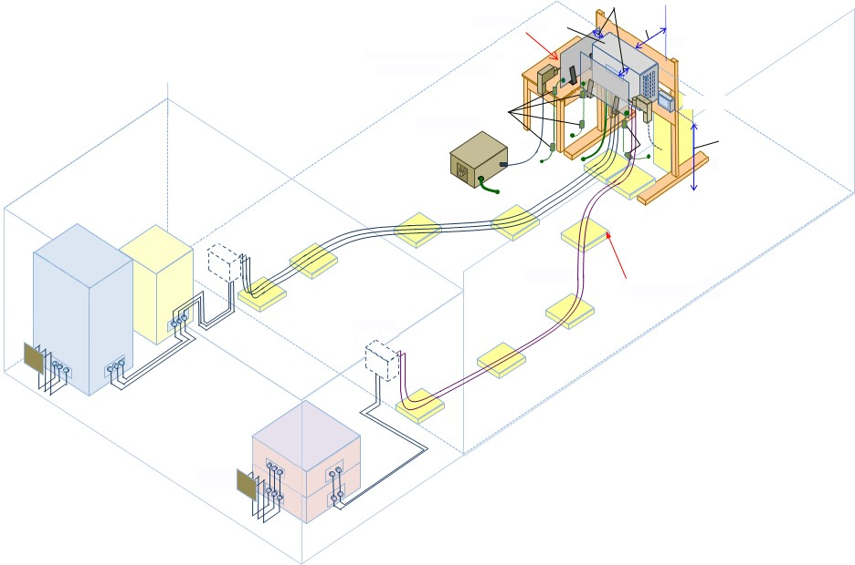
저항성 부하

입력

출력

EMI 필터
)
선택사항
(

EMI 필터
)
선택사항
(

AC 주전원
)
계통
(

입력

출력

시험기관
AC 전원

)
선택사항
(

DC 전원
공급

DC 케이블

AC 케이블

절연재

전원 공급선

ESD 발생기가 결합면

끝에 설정된다.

E
UT

주변 기기

0.8 m

≧
0.8 m

결합면

E

m
2

470

Ω

470 Ω

AC 주전원
계통
)
(

IEC
그림 A.2 – 전력변환기에 대한 간접 방전 적용을 위한 시험 배치 사례

A.2.2 방사성 방해

그림 A.3은 벽에 부착하는 전력변환기의 시험 배치 사례를 나타낸다. 전력변환기는 제조자의 설치 지침에 따라 전력변환기를 설치하는 방식과 동일하게 접지 기준면보다 0.8 m 높은 위치에 있는 절연 지지대에 설치해야 한다. 전력변환기를 장착하는데 나무 랙을 사용할 수 있다.

전력변환기는 처음에 교정된 균일장 영역과 일치하는 한 면에 위치한다. 이 시험은 전력변환기의 앞면(0°), 뒷면(180°), 우측(90°), 좌측(270°) 등 4개의 방위각을 향한 발생 안테나를 사용해서 수행해야 한다.
케이블은 제조자의 설치 매뉴얼에 따라 연결해야 한다. 제조자가 특정 케이블을 사용해야 한다고 명시하지 않는 한 비차폐 병렬 케이블을 사용해야 한다.

주변 장치를 시험하고 주변 장치가 전원선이나 신호 케이블로 전력변환기와 연결된 경우 이러한 주변 장치와 케이블은 접지 기준면에서 0.8 m 높이에 위치해야 한다. 나무 재질 또는 다른 절연 재질은 필요한 높이를 유지하기 위해 이러한 주변 장치와 케이블을 지지하는데 사용할 수 있다. 주변 장치와 케이블은 각각의 설치 규격에 따라 기능적 요구규격을 충족시킬 수 있도록 위치하고 연결해야 한다.

제조자의 설치 규격에 따라 전원 및 신호 케이블 뿐 아니라 주변 장치에 연결된 케이블의 길이가 3 m이하인 경우 요구된 길이를 적용해야 한다. 케이블 길이가 3 m를 초과한다고 명시하거나 명시하지 않은 경우 전자기장에 노출되는 케이블의 최단 길이는 1 m이다. 여분의 케이블은 페리이트 코어 등 고주파 감쇠재로 감결합 해야 한다.

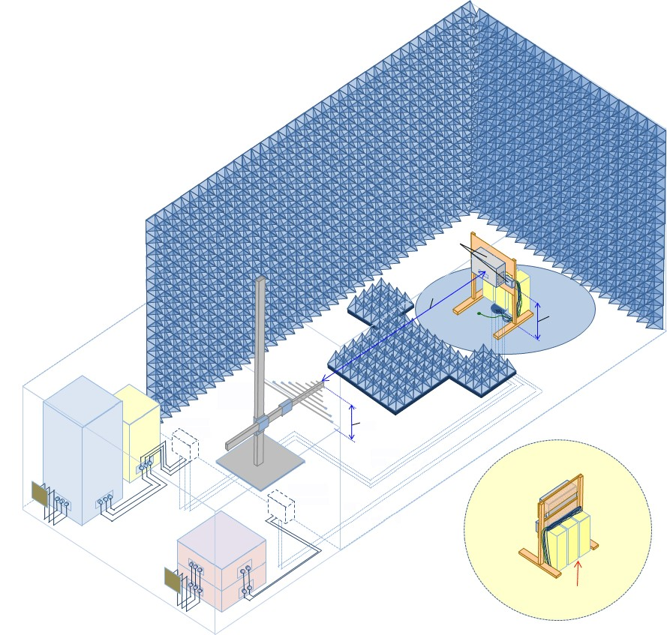
IEC

저항성 부하

입력

출력

EMI 필터
(
선택사항
)

EMI 필터
선택사항
(
)

AC 주전원
)
계통
(

입력

출력t
t
시험기관 AC 전원

DC 전원공급

DC 케이블

(접지 아래)

AC 케이블

(
)
접지 아래

절연재

E
UT

,8 m
0

AC 주전원
(
계통
)

3
m

"y" m

안테나
수직/수평

E
UT

E
UT

AC 및 DC
케이블
EUT 후면도

그림 A.3 – 벽에 부착하는 전력변환기에 대한 시험 배치 사례

A.2.3 전기적 빠른 과도현상

벽에 부착하는 전력변환기의 시험 배치 규격은 다음과 같다.

결합/감결합 회로망을 통한 전기적 빠른 과도현상/버스트 방해 전압의 직접 결합은 전원 포트 결합에 선호하는 방식이다. 그림 A.4는 AC 주전원 포트에 시험 전압을 직접 결합하기 위한 시험 배치의 사례를 나타낸다.

직접 주입이 현실적이지 않으면 용량성 클램프를 사용한다. 그림 A.5는 용량성 결합 클램프를 사용해서 DC 전원 포트에 시험 전압을 인가하기 위한 시험 배치의 사례를 나타낸다. 보조 전원 포트를 위해 용량성 결합 클램프를 사용할 수 있다. 전력변환기에 두 개 이상의 보조 전원 포트가 있으면 시험 전압을 순서대로 포트에 각각 인가해야 한다.

벽에 부착하는 전력변환기는 접지 기준면으로부터 (0.1 ± 0.01)m 높이에 있는 절연 지지대에서 시험을 수행해야 한다. 나무 랙을 사용하여 그림 A.4와 그림 A.5처럼 장착할 수 있다. 전력변환기와 다른 모든 전도성 구조물(시험실의 벽 포함)의 최소 간격은 접지 기준면을 제외하고 0.5m를 초과해야 한다. 시험 발생기 및 결합/감결합 회로망은 접지 기준면과 결합되어 있어야 한다.

전력변환기에 연결된 모든 케이블은 두께 (0.1 ± 0.01) m의 나무 자재 또는 절연재를 사용하여 접지 기준면과 격리해야 한다.

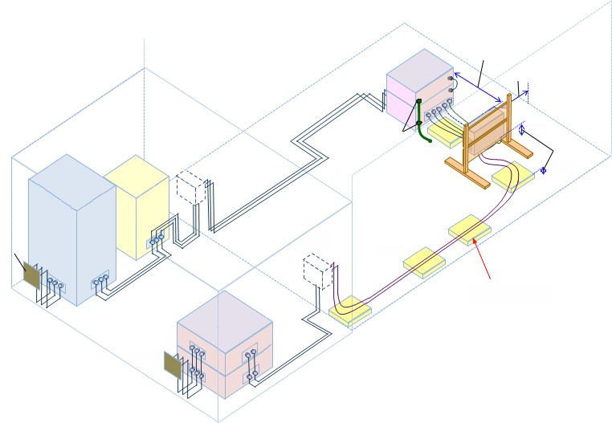
AC 주전원
(
계통
)

저항성 부하

입력

출력

EMI 필터
(
)
선택사항

AC 주전원
)
계통
(

입력

출력

시험기관
AC 전원

)
(
선택사항

DC 전원
공급

DC 케이블

AC 케이블

절연재

결합/감결합

회로망

EFT/B 발생기

E
UT

0.1 m

>

0.5 m

0.5 m

E

L1

L
2

L
3

N

PE

EMI 필터
(
선택사항
)

IEC
그림 A.4 – AC 주전원 포트로 직접 시험 전압 연결을 위한 시험 배치 사례
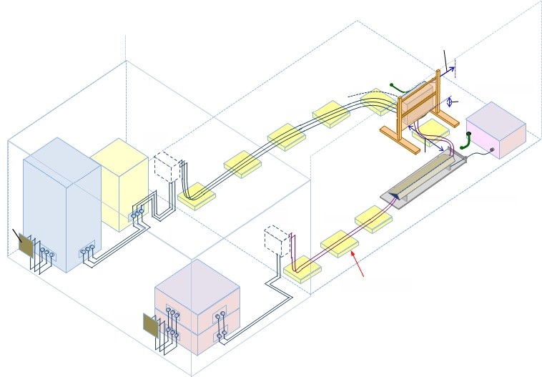
AC 주전원
(
계통
)

저항성 부하

입력

출력

EMI 필터
)
선택사항
(

AC 주전원
)
계통
(

입력

출력

시험기관
AC 전원

(
선택사항
)

DC 전원
공급

DC 케이블

AC 케이블

절연재

용량성 결합 클램프

E
UT

0.1 m

>

0.5 m

0.5 m

E

L1

L
2

L
3

N

PE

EMI 필터
(
선택사항
)

EFT/B

발생기

IEC

그림 A.5 – 용량성 결합 클램프를 사용하여 시험 전압 인가를 위한 시험 배치 사례

A.2.4 서지

벽에 부착하는 전력변환기에 적용하는 서지 내성의 시험 배치에 대한 구성 사례가 그림 A.6, 그림 A.7에 나타나 있다. 그림 A.6은 AC 주전원 포트의 시험 배치 사례를 나타낸다. 그림 A.7은 DC 전원 포트의 시험 배치 사례를 나타낸다.
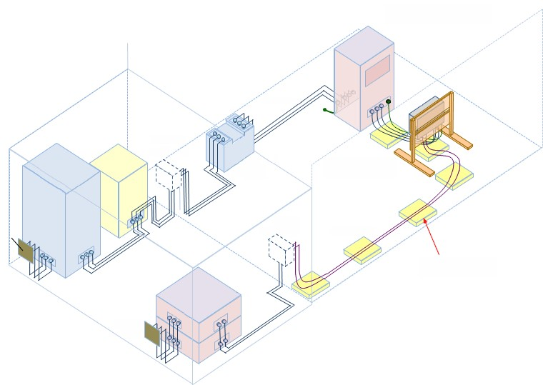
IEC

AC 주전원
(
)
계통

저항성 부하

입력

출력

EMI 필터
)
선택사항
(

AC 주전원
(
계통
)

입력

출력

시험기관
AC 전원

)
선택사항
(

DC 전원
공급

DC 케이블

AC 케이블

절연재

변압기
)
(
선택사항

서지 발생기

)
결합/감결합 회로망
(

E
UT

케이블 길이 2 m미만

L1

L
2

L
3

PE

EMI 필터
)
선택사항
(

그림 A.6 – AC 주전원 포트에 대한 시험 배치 사례

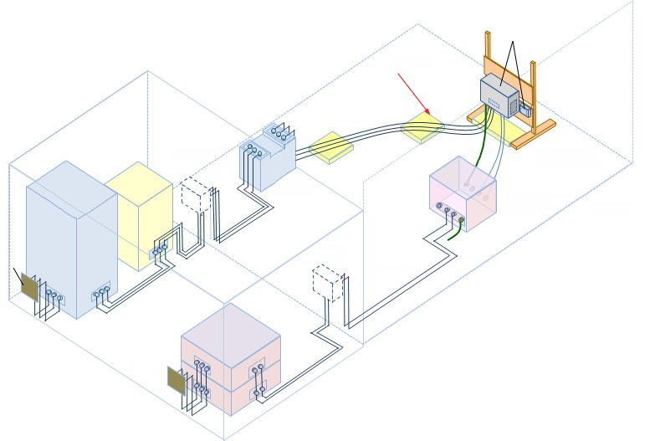
저항성 부하

입력

출력

EMI 필터
)
선택사항
(

AC 주전원
(
계통
)

입력

출력
t

시험기관
AC 전원

(
선택사항
)

DC 전원
공급

DC 케이블

AC 케이블

절연재

변압기
선택사항
)
(

서지 발셍기

)
(
결합/감결합 회로망

E
UT

케이블 길이는 2m 미만

L1

L
2

L
3

PE

EMI 필터
(
선택사항
)

AC 주전원
(
계통
)

L1

L
2

IEC
그림 A.7 – DC 전원 포트에 대한 시험 배치 사례

A.2.5 전도성 RF 전자기장

벽에 부착하는 전력변환기에 적용하는 전도성 방해 내성 시험에 대한 시험 배치의 구성 사례는 그림 A.8에 나타나 있다. 벽에 부착하는 전력변환기는 접지 기준면으로부터 (0.1 ± 0.05) m 높이에 있는 절연 지지대에서 시험을 수행해야 한다. 전력변환기를 장착하는데 나무 랙을 사용할 수 있다. 전력변환기에 연결된 모든 케이블은 두께 30 mm 이상의 나무 자재 또는 절연 물질을 사용하여 접지 기준면과 분리되어야 한다. 전력변환기와 모든 금속 물체 사이의 최소 간격은 시험 기기를 제외하고는 0.5 m이다.

모든 포트는 결합/감결합장치에 연결하는 것이 바람직하다. 전력변환기에 두 개 이상의 DC 전원 포트가 있으면 모든 DC 전원 포트를 결합/감결합장치에 연결하는 것을 권고한다.

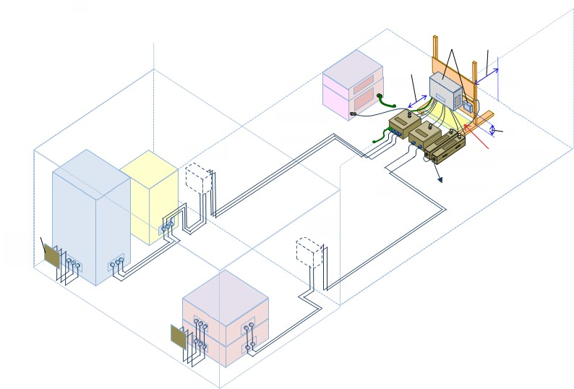
저항성 부하

입력

출력

EMI 필터
)
선택사항
(

AC 주전원
)
계통
(

입력

출력

시험기관
AC 전원

)
선택사항
(

DC 공급선

DC 케이블

AC 케이블

절연재

증폭기

주변장치

EUT

RF 신호 발생기

E

EMI 필터
)
선택사항
(

AC 주전원
)
(
계통

E

E

주입 클램프

CDN

CDN

0.1 ~ 0.3 m

0.5 m
>

0.1 m

IEC

그림 A.8 – 벽에 부착하는 전력변환기에 적용하는 전도성 방해 내성 시험의 셋업 사례

A.2.6 전압 강하 및 순간 정전

그림 9는 벽에 부착하는 전력변환기에 대한 전압 강하 및 순간 정전 발생기를 사용한 시험 배치 구성 사례를 나타낸다. 전력변환기가 공급한 전원을 흡수하거나 전력변환기가 공급한 전원을 AC 주전원에 다시 발생시키는 기능이 발생기에 없으면 과전류로부터 발생기를 보호하기 위해 전력변환기와 발생기 사이에 저항성 부하가 필요하다.

전력변환기는 제조자의 설치 지침에 따라 전력변환기를 설치하는 방식과 동일하게 절연 지지대에 설치해야 한다. 나무 랙을 사용하여 그림 A.9에 나타난 것과 같이 벽에 부착하는 전력변환기를 배치할 수 있다.
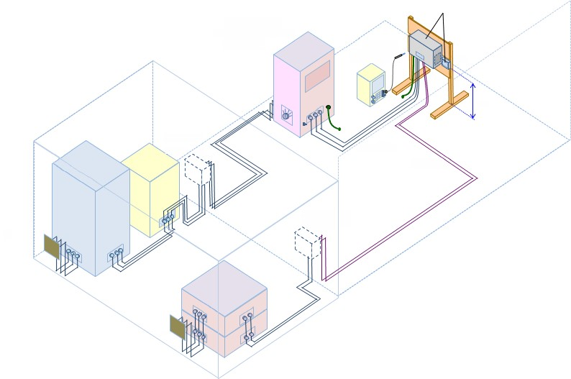
AC 주전원
)
계통
(

저항성 부하

입력

출력

AC

주전원
(
계통
)

입력

출력

시험기관
AC 전원

)
선택사항
(

DC 전원
공급

DC 케이블

AC 케이블

접속 배선함
선택사항
)
(

전압 강하,

순간 정전
발생기

X m

L1

L
2

L
3

E

접속 배선함
(
선택사항
)

EUT

오실로스코프
(
)
선택사항

IEC

그림 A.9 – 전압 강하 및 순간 정전에 대해 발생기를 사용한 시험 배치 사례

A.3 고주파 방출 요구규격 시험 배치

A.3.1 전도성 방해

시험실 AC 전원을 통해 벽에 부착하는 전력변환기에 적용하는 전도성 방해 측정에 대한 시험 배치의 구성 사례는 A.10에 나타나 있다. 저항성 부하는 AMN과 AC 전원 사이에 설치한다. 전력변환기와 평행하게 설치된 저항성 부하는 AC 주전원 회로망으로의 전력 공급이 법령에 의해 제한될 때, 시험기관 AC 전원으로의 전력 공급이 시험기관 AC 전원 보호를 위해 제한되어야 할 때 권고한다.

그림 A.11은 벽에 부착하는 전력변환기에 적용하는 시험 배치의 다른 구성 사례를 나타낸다. 시험기관 AC 전원은 DC 전원과 연결되어 있다. 전력이 시험기관 AC 전원으로 흐르지 않기 때문에 저항성 부하가 필요하지 않다.

전력변환기와 전원 사이에 전력 변압기 설치는 선택 사항이다. 전력 변압기를 설치하는 경우 전력변환기 작동에 영향을 미치지 않아야 하고 전력 변압기의 유형과 규격은 시험성적서에 기록해야 한다.

그림 A.12는 벽에 부착하는 전력변환기에 적용하는 시험 배치의 또 다른 구성 사례를 나타낸다. AMN은 EMI 필터를 통해 직접 AC 주전원과 연결되어 있다. 저항성 부하는 전원이 AC 주전원으로 공급되는 것을 방지하기 위해 선택할 수 있다.

바닥(“y m”)과 벽(“x m”)과의 거리는 다음과 같다.
사례 1: 접지 기준면으로서 바닥을 사용할 때, x = 0.4 m, y ≥ 0.8 m
사례 2: 접지 기준면으로서 차폐실의 벽을 사용할 때, x ≥ 0.8 m, y = 0.4 m
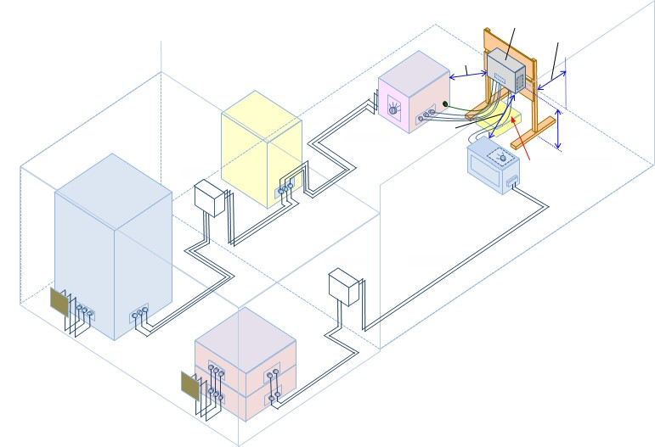
I
EC

AC 주전원
계통
(
)

저항성 부하

입력

출력

AC 주전원
)
계통
(

입력

출력

시험기관
AC 전원

DC 전원
공급

DC 케이블

AC 케이블

EMI 필터

'x' m

L1

L
2

L
3

E

EUT

AMN

EMI 필터

'y' m

0.8 m

0.8 m

D
C
-
AN

절연재

+

–

그림 A.10 – 벽에 부착하는 전력변환기에 적용하는 전도성 방해 측정에 대한 시험 배치 사례

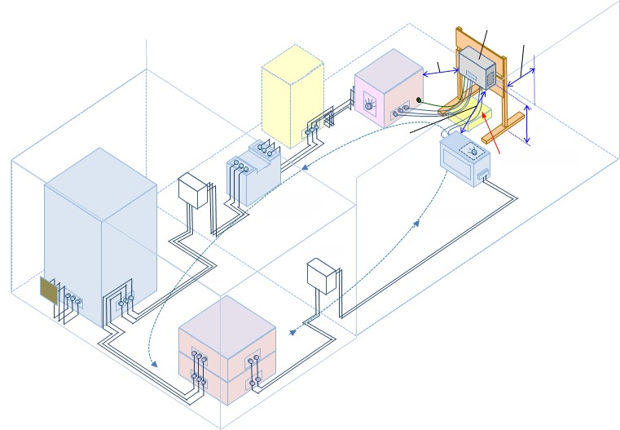
IEC

AC 주전원
)
계통
(

저항성 부하

(
선택사항
)

입력

출력

입력

출력

시험기관
AC 전원

DC 전원
공급

DC 케이블

AC 케이블

EMI 필터

'x' m

L1

L
2

L
3

E

EUT

AMN

EMI 필터

'y' m

0.8 m

0.8 m

D
C
-
AN

절연재

+

–

변압기
(
선택사항
)

그림 A.11 – 전력 순환을 통해 벽에 부착하는 전력변환기에 적용하는 전도성 방해 측정에 대한 시험 배치 사례

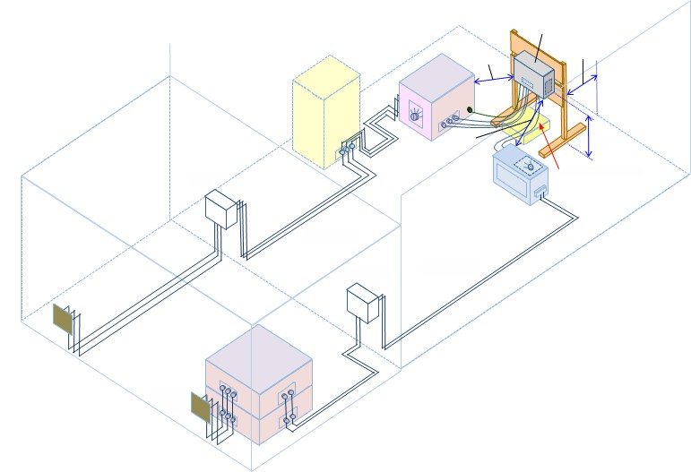
IEC

AC 주전원
계통
)
(

저항성

부하
(
선택사항
)

입력

출력

DC 전원
공급

DC 케이블

AC 케이블

EMI 필터

'x' m

L1

L
2

L
3

E

EUT

AMN

EMI 필터

'y' m

0.8 m

0.8 m

D
C
-
AN

절연재

+

–

AC 주전원
계통
)
(

그림 A.12 – AC 전원 직접 연결로 벽에 부착하는 전력변환기에 적용하는 전도성 방해 측정에 대한 시험 배치 사례

A.3.2 방사성 방해

그림 A.13은 벽에 부착하는 전력변환기의 구성 사례를 나타낸다. 전력변환기는 접지 기준면으로부터 (0.8 ± 0.01) m 높이에 있는 절연 지지대에서 시험을 수행해야 한다. 시험 체적의 중심이 회전 테이블의 중심에 위치하도록 해서 절연 지지대를 배치해야 한다. 나무 랙을 사용하여 그림 A.13에 나타난 것과 같이 전력변환기를 설치할 수 있다. 주변 장치는 KN 11에 따라 개별적으로 시험을 수행할 수 있다.

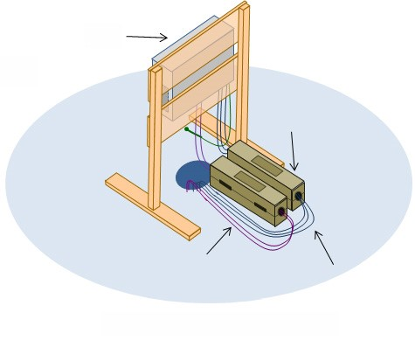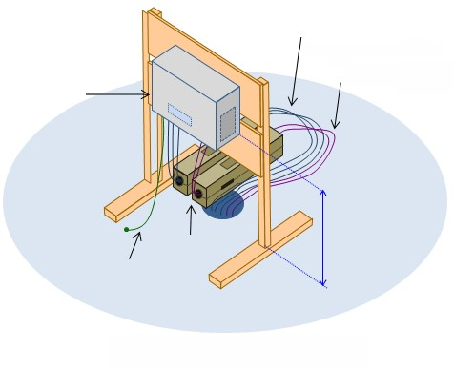

IEC

EUT

AC 전원선

DC 전원선

CMAD

IEC

EUT

GND 케이블

CMAD

0.8 m

AC 전원선

DC 전원선

(a) EUT 정면도 (b) EUT 후면도
그림 A.13 – 벽에 부착하는 전력변환기에 적용하는 방사성 방해 측정의 시험 배치 사례

부록 B
(정보)

전도성 방해 측정을 위한 시험 배치

B.1 일반 사항.

KN 11은 계통 연계형 전력변환기(GCPC)에 대한 방해 전압 측정을 다룬 EMC 제품 시험방법이다. KN 11은 의사 회로망을 통해 LV DC 전원 포트 및 LV AC 전원 포트에서 전도성 방해 측정을 위한 일반적인 측정 배열을 명시한다. KN 11의 부록 J는 시험장에 대한 적절한 배치 사례를 나타낸다. KN 11의 부록 J는 시험장에서의 적합성평가 시험을 위해 적절한 시험기관 AC 전원 또는 AC 주전원의 연결이 필요하며, 동시에 적절한 시험기관 DC 전원 공급 연결이 GCPC의 DC 입력측에 필요하다고 설명한다. 시험 배치에 대한 다음과 같은 사례는 AC 주전원 또는 시험실 AC 전원을 통해 공급되는 시험장에 대한 배치를 나타낸다.

B.2 시험 배치 사례
그림 B.1은 AC 주전원 공급선을 통한 전도성 방해 측정의 표준화된 시험 배치 사례를 나타낸다. 전력변환기는 정류기로부터 DC 전원을 공급받고, 정류기는 절연 변압기를 통해 AC 주전원과 연결된다. 보조 저전압 AC 전원 포트는 의사 전원회로망과 절연 변압기를 통해 AC 주전원과 연결된다. 절연 변압기는 전원 포트가 모두 서로 분리되도록 하기 위해 설치된다. 절연 변압기는 AC 주전원에서 전도성 방해를 줄이기 위해 EMI 필터로 사용된다.

그림 B.2는 시험기관 AC 전원을 통한 전도성 방해 측정의 표준화된 시험 배치 사례를 나타낸다. 전력변환기가 변압기 미포함 전력 변환기로 구성된 경우, 전력변환기의 DC 입력 포트와 AC 출력 포트가 서로 분리 되도록 절연 변압기가 설치 되어야 한다. 보조 AC 입력 포트 또한 절연 변압기와 의사 전원회로망을 통해 다른 전원 포트와도 분리된다. EMI 필터는 DC 전원에서 발생하는 전도성 방해를 감소시키기 위해 DC 전원의 입력 및 출력 측에 설치해야 한다. 하지만 EMI 필터의 추가적인 리액턴스 성분은 의사회로망 및 전력변환기 내부 리액턴스 성분과 함께 공진 회로를 구성한다. 공진 회로는 EMI 필터의 심각한 성능 저하를 야기하고, 의사회로망의 측정 회로에서 과도한 방해 전압 레벨이 측정될 수 있다. 과도한 방해 전압은 의사 회로망 뿐 아니라 전력변환기에 손상을 줄 수 있다. KN 11의 부록 K는 심각한 성능 저하를 방지하는 완화 조치와 지침을 제공한다.
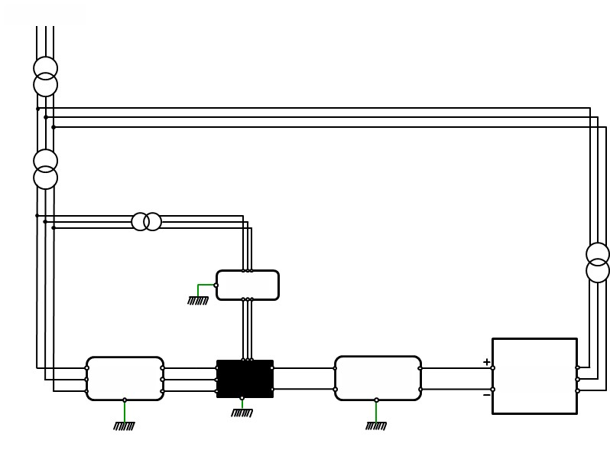

IEC

AMN

PCE

AMN

DC
-
AN

AC 주전원

정류기

상호 접속
변압기

절연
변압기

절연
변압기

절연

변압기

보조 AC 전원
입력 포트

DC 전원

입력 포트

AC 전원
출력 포트

함체 접지

그림 B.1 – AC 주전원 공급선을 통한 전도성 방해 측정의 표준화된 시험 배치 사례

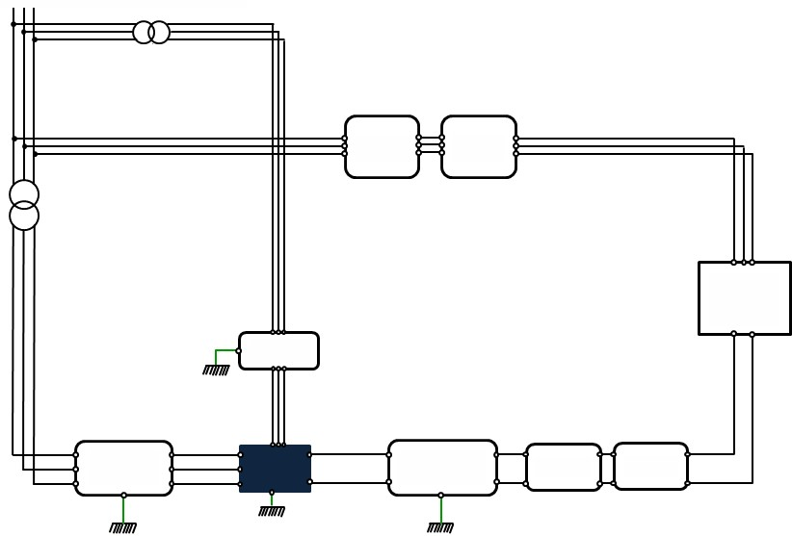

IEC

AMN

PC
E

AMN

DC
-
AN

시험기관 AC 전원

필터

절연
변압기

절연
변압기

보조 AC전원
입력 포트

DC 전원

입력 포트

AC 전원
출력 포트

함체 접지

필터

필터

필터

DC

전원

그림 B.2 – 시험기관 AC 전원을 통한 전도성 방해 측정의 표준화된 시험 배치 사례

부록 C
(정보)

대전력 전력변환기에 대한 대체 시험 방법

C.1 일반 사항.

대전력 전력변환기에 대한 내성 및 방출 시험의 경우 대전력 전력변환기의 상당한 전류 레벨이 시험 기기의 정격 전류 용량을 초과하기 때문에 일반적인 시험 기기를 기술적으로 사용할 수 없다. 일부 기본 및 제품군 시험방법은 대체 시험 방법을 제시한다. 대전력 전력변환기에 대한 대체 시험 방법의 실질적 사례는 다음과 같다.

C.2 내성 요구규격 시험에 대한 대체 방법

C.2.1 전기적 빠른 과도현상 시험에 대한 대체 방법

결합/감결합 회로망의 정격 전류 용량 제한으로 인해 대전력 전력변환기의 AC 주전원 포트에서 적절한 결합/감결합 회로망을 기술적으로 사용할 수 없는 경우 그림 C.1에 나타난 것처럼 AC 주전원 포트로 결합/감결합 회로망을 병렬 연결하여 33 nF 커패시터를 사용한 직접 연결을 할 수 있다. 절연 변압기는 차동 모드 시험 전압을 감결합 할 수 있고, 공통 모드 초크는 공통 모드 시험 전압을 감결합 할 수 있다.

결합/감결합 장치
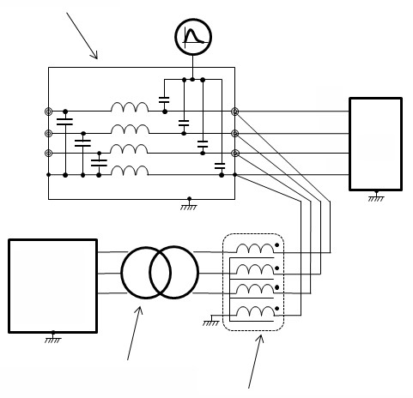
AC

전원
공급

절연 변압기

PCE

L1

L2

L3

PE

공통 모드 초크
IEC
그림 C.1 – 전기적 빠른 과도현상 시험에 대한 대체 방법 사례

C.2.2 서지 시험에 대한 대체 방법

결합/감결합 회로망의 정격 전류 용량 제한으로 인해 대전력 전력변환기의 AC 주전원 포트에서 적절한 결합/감결합 회로망을 기술적으로 사용할 수 없는 경우 그림 C.2에 나타난 것처럼 대체 결합/감결합 회로망을 구성할 수 있다. 이를 통해, 결합/감결합 회로망으로 인한 과도한 순간전압변동 및 의도하지 않은 전압 강하를 방지할 수 있다. 절연 변압기는 차동 모드 서지 신호를 감결합 할 수 있고, 공통 모드 초크는 공통 모드 서지 신호를 감결합 할 수 있다.

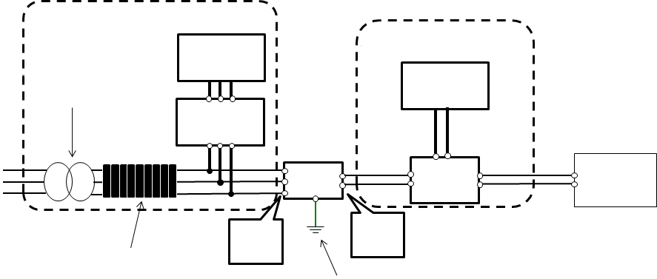
PCE

CDN

절연
변압기

DC

전원

시험
발생기

AC

포트
공통 모드 초크

DC

포트
AC 주전원

대체 시험 배치

표준화된 시험 배치

결합 장치

시험
발생기

접지
IEC
그림 C.2 – AC 주전원 포트에 대한 대체 결합/감결합 회로망 사례

C.2.3 전도성 RF 전자기장 대한 대체 시험 방법

특정 결합/감결합장치가 특정 제품군에 연결된 케이블에 더 적절하다고 판단하면 (기술적 기반으로 정당화된) 해당 선택을 우선한다고 KN 61000-4-6에 명시되어 있다. 이 조항에 따라 그림 C.3은 AC 주전원 포트에 대한 CDN의 병렬 연결 구성 사례를 나타낸다. KN 61000-4-6의 부록 D에서 명시하는 CDN이 전력변환기의 AC 주전원 포트의 대전력으로 인해 감결합장치로 사용하는 것이 기술적으로 불가능하다면 결합장치로서 포트에 전도성 방해를 주입하기 위해 CDN을 병렬로 연결할 수 있다. CDN은 결합장치로 사용하고, 공통 모드 초크 및 절연 변압기는 AC 주전원에 대한 감결합장치로 사용한다.
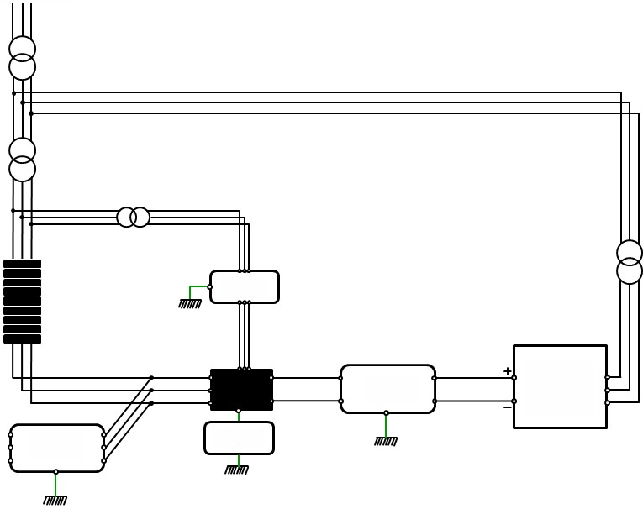

IEC

CDN

PCE

CDN

AC 주전원

DC

전원

상호 접속
변압기

절연
변압기

절연
변압기

절연
변압기

보조 AC전원
입력 포트

DC 전원

입력 포트

AC 전원
출력 포트

함체 접지

CDN

CDN

공통
초크

그림 C.3 – 클램프를 AC 주전원 포트에 연결하는 방법에 대한 시험 배치 사례

C.2.4 전도성 방해 측정

의사 회로망의 정격 전류 용량의 제한으로 인해 직렬로 전원 포트에 연결된 의사 회로망이 있는 전력변환기의 전원 포트에서 전도성 방해를 측정하는데 적절한 의사 회로망을 기술적으로 사용할 수 없는 경우 전원 포트에 병렬로 연결된 의사 회로망을 통해 의사 회로망을 전압 프로브로 사용할 수 있다. 그림 C.4는 전원 포트에 병렬로 연결된 의사 회로망을 통해 전원 포트에서 전도성 방해 측정을 위한 케이블 정렬 사례를 나타낸다.

전압 프로브로 AMN을 사용하는 것은 KN 16-2-1의 7.4.4.3에 명시되어 있다. KN 11은 의사회로망이 전압 프로브로 사용되는 경우 DC 전원으로 부터 전력변환기의 적절한 감결합을 명시한다.

각 전원 포트는 감결합 회로망을 통해 각 전원으로 연결해야 한다. 감결합 회로망은 AC 전원 포트에서 30 μH ~ 50 μH의 인덕턴스를 가져야 하고 DC 전원 포트에서는 90 μH ~ 150 μH 초과하는 인덕턴스를 가져야 한다. 그림 C.4에 나타난 것과 같이 감결합 회로망은 AC 전원 포트에서는 공통 모드 초크와 절연 변압기를 통해, DC 전원 포트에서는 공통 모드 초크를 통해 실현될 수 있다. 측정 전 전력변환기 없이 임피던스가 평가 되어야 한다.
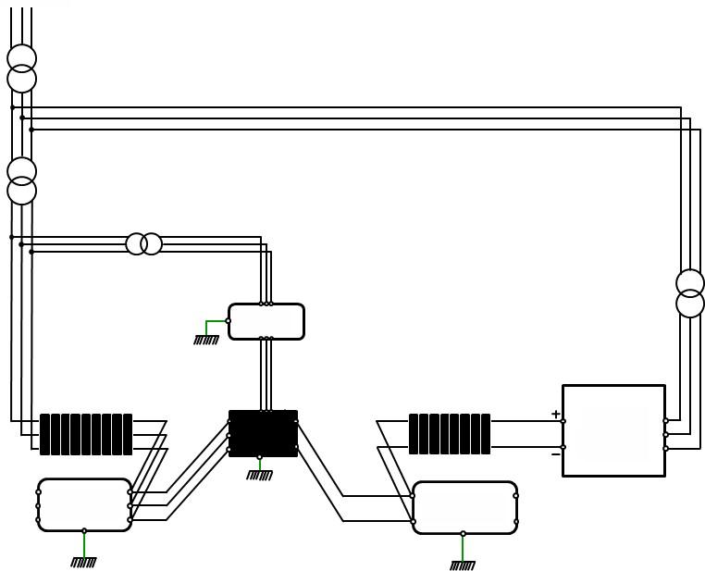

IEC

AMN

PCE

AMN

AC 주전원

DC

전원

상호 접속
변압기

절연
변압기

절연
변압기

절연
변압기

보조 AC전원
입력 포트

DC 전원

입력 포트

AC 전원
출력 포트

함체 접지

DC
-
AN

CDN

공통 초크

공통 초크

그림 C.4 – 전압 프로브로서 의사 회로망을 사용해서 전도성 방해 측정을 위한 대체 시험 방법

